ФАКУЛЬТЕТ | Информатика и системы управления
КАФЕДРА | Защита информации

ОТЧЕТ
о лабораторной работе № 3.1

«Организация циклов»

Выполнил | студент группы ИУ10-39 |  |  |  | А.В,Лебедев
 | (группа) |  | (подпись) |  | (И.О. Фамилия)
Проверил | ассистент кафедры ИУ10 |  |  |  | М.А. Наткин
 |  |  | (подпись) |  | (И.О. Фамилия)

Содержание
Цель работы 3
Постановка задачи 3
Теоретическое введение 3
Описание алгоритма 4
Описание входных и выходных данных 4
Листинг программы 4
Результат работы программы 4
Список использованной литературы и материалов 5

Цель работы
Получить практический навык в использовании базовых конструкций структурного программирования - операторов цикла. Работа составлена из трёх заданий.

Постановка задачи
Вычислить и вывести на экран в виде таблицы значения функции, заданной графически (см. лабораторная работа № 2, задание 1), на интервале от X_{нач} до X_{кон} с шагом dx. Интервал и шаг задать таким образом, чтобы проверить все ветви программы. Таблицу снабдить заголовком и шапкой.
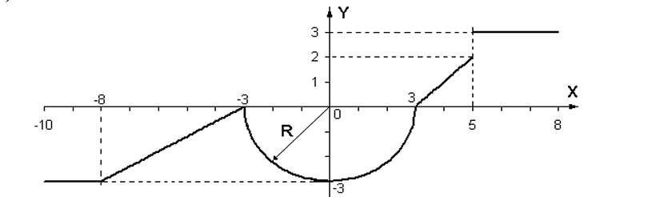Рис.1(Графически заданная функция)

Теоретическое введение
Для решения задачи использована программа, подготовленная в лабораторной работе №2, задание 1 и оператор цикла с предусловием: <Начальное значение>
while <Условие>:
<Инструкции>
<Приращение>
[else: <Блок, выполняемый, если не использовался break>
]
Для обмена с консолью (вывод сообщений и ввод начальных данных) использованы стандартные процедуры print() и input(). Результаты работы программы записываются в текстовый файл.

Описание алгоритма
- Ввести значения переменных X_{beg}, X_{end}, dx.
- Присвоить текущему значению X_{t} начальное значение: X_{t} = X_{нач}.
- Вычислить значение функции и вывести в виде строки таблицы.
- Вычислить новое значение аргумента X_{t} = X_{t} + dx.
- Если значение аргумента меньше X_{end}, то перейти к пункту 3.
- Завершить рисование таблицы и работу программы.

Описание входных и выходных данных
Переменные X_{beg}, X_{end}, dx должны иметь тип float. Значения переменных должен ввести с клавиатуры. Значения переменных выводятся на экран в виде отформатированного текста.

Листинг программы
Исходный листинг программы находиться в репазитории GitHub:
https://github.com/MRKoret/BMSTU_Python_LebedevAV

Результат работы программы
Результатом работы программы будет таблица с значениями x и y на введённом пользователем интервале и с установленным шагом dx. Пример работы программы(рис.2):

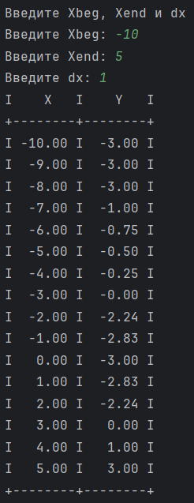Рис.2(Пример работы программы)

Список использованной литературы и материалов
- Иванова Г.С. Основы программирования: учебник для вузов. – 4-е изд., стер. – М: изд-во МГТУ им. Н.Э. Баумана, 2007. – 416 с.: ил. (Сер. «Информатика
в техническом университете».)
- Брюс М. Ван Хорн II, Куан Нгуен. PyCharm: профессиональная работа
на Python / пер. с англ. И.Л. Люско. – М.:ДМК Пресс, 2024. – 618 с.: ил.
- Welcome to python.org. — Текст : электронный // The official home of the Python Programming Language : [сайт]. — URL: https://www.python.org/
- Git. — Текст : электронный // Git : [сайт]. — URL: https://git-scm.com/
- GitHub. — Текст : электронный // GitHub : [сайт]. — URL: https://github.com/
- PyCharm: The only Python IDE you need. — Текст : электронный // JetBrains: Essential tools for software developers and teams : [сайт]. — URL: https://www.jetbrains.com/pycharm/

